 | PTT PUBLIC COMPANY LIMITED  Natural Gas Business
INPLANT SERVICE REPORT

บริษัท นาม สุขภัณฑ์ จำกัด
Nahm Sanitaryware Co., Ltd.

วันที่ 7 กุมภาพันธ์ 2550

ดำเนินการโดย
ส่วนบริการลูกค้าก๊าซ ฝ่ายระบบท่อจัดจำหน่ายก๊าซธรรมชาติ

Gas Customer Service Division / NG Distribution Department / PTT Gas / Tel. +66 2 537 3235-9 / Fax. +66 2 537 3257
บริษัท นาม สุขภัณฑ์ จำกัด
Nahm Sanitaryware Co., Ltd.

วันที่ 7 กุมภาพันธ์ 2550

ผู้ประสานงานของบริษัท
คุณ ธวัชชัย พวงสูงเนิน ตำแหน่ง Project Engineer
คุณ สุวิทย์ สังวราภรณ์ ตำแหน่ง Senior Supervisor-Firing
โทรศัพท์ (036) 373 456
โทรสาร (036) 373 473

บทนำ
บริษัท นาม สุขภัณฑ์ จำกัด เป็นโรงงานผลิตเครื่องสุขภัณฑ์ ตั้งอยู่ที่ 58 หมู่ 6 นิคม SIL ถ.หนองปลากระดี่ ต.หนองปลาหมอ อ.หนองแค จ.สระบุรี ขอรับบริการตรวจวัดประสิทธิภาพการเผาไหม้ของเตาเผาเครื่องสุขภัณฑ์ ซึ่งเป็นเตาเผาแบบอุโมงค์ (Tunnel Kiln) โดยช่วงปลายเดือน ธ.ค. ถึงต้นเดือน ม.ค. ที่ผ่านมาทางบริษัทฯ มีการซ่อมบำรุงเตาเผาแบบอุโมงค์ และเปลี่ยนวัตถุดิบในการผลิต หลังจากเริ่มใช้งานเกิดสิ่งผิดปกติขึ้นคือ เนื้อของเครื่องสุขภัณฑ์เกิดรูพรุนเป็นจำนวนมากหลังผ่านการเผาแล้ว คาดว่าอาจเกิดปัญหาจากการเผาไหม้ เนื่องจากเกิดฟองอากาศค้างอยู่ในวัตถุดิบ ซึ่งข้อกำหนดในการเผาชิ้นงานของโรงงานให้คุม Excess O₂(%) ไม่น้อยกว่า 4 % ปตท. จึงเข้าไปให้คำแนะนำรวมทั้งตรวจวัดประสิทธิภาพการเผาไหม้ให้กับเครื่องจักรดังกล่าว

อุปกรณ์เครื่องจักรที่ได้รับการตรวจวัดการเผาไหม้
1. เตาเผาแบบอุโมงค์ จำนวน 1 เตา

เตาเผาเครื่องสุขภัณฑ์ชนิดเตาเผาแบบอุโมงค์ โดยทั่วไปจะแบ่งเป็น 3 ส่วน ได้แก่ Preheating Zone , Firing Zone และ Cooling Zone บริเวณ Firing Zone จะมีหัว Burner (แบบ Nozzle mix) ทำหน้าที่ให้ความร้อนกับเตาเผา ไอร้อนจากบริเวณ Firing Zone จะถูกนำมาใช้เพิ่มอุณหภูมิของผลิตภัณฑ์ที่ส่วนหน้าของเตาเผาบริเวณ Preheating Zone ส่วนบริเวณ Cooling Zone จะอาศัยอากาศจากภายนอกมาช่วยลดอุณหภูมิของผลิตภัณฑ์ก่อนออกจากเตาเผา
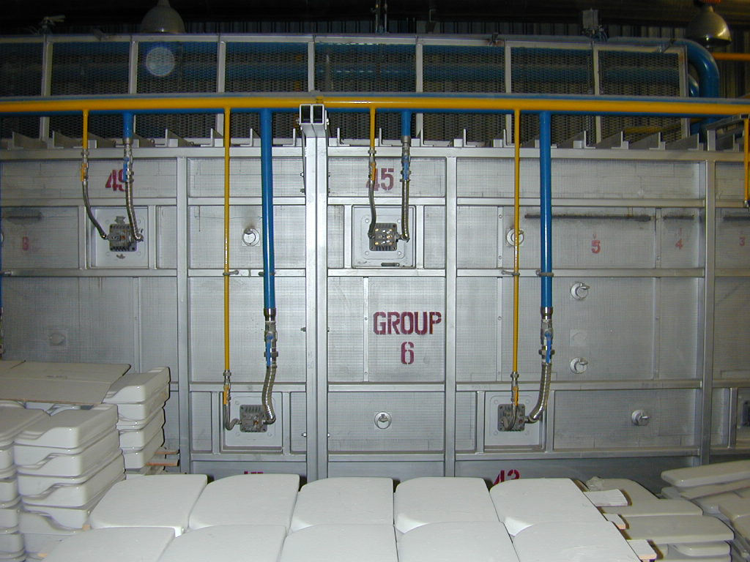

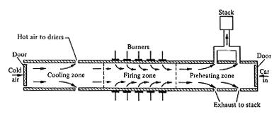
รูปที่ 1 เตาเผาแบบอุโมงค์

ตำแหน่งที่ใช้ตรวจวัดการเผาไหม้

- เตาเผาแบบอุโมงค์ : วัดที่จุดวัดใกล้หัว Burner ในแต่ละ Zone เพื่อดูความสมบูรณ์ของการเผาไหม้ของหัว Burner โดย Preheating Zone จะเป็นจุดวัดที่ 1-34 และ Firing Zone จะเป็นจุดวัดที่ 35-70

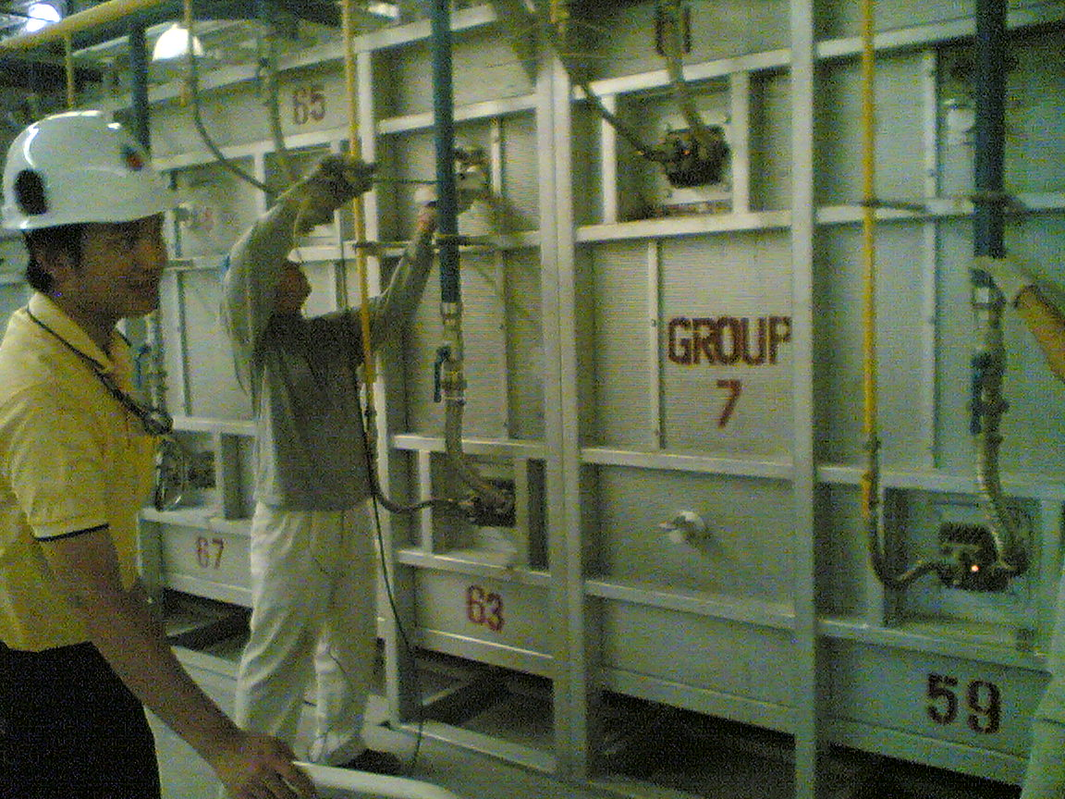
รูปที่ 2 ตำแหน่งที่ใช้ตรวจวัดการเผาไหม้

ผลการตรวจวัดการเผาไหม้ ณ วันที่ 7 กุมภาพันธ์ 2550
1. เตาเผาแบบอุโมงค์
ผลการตรวจวัดประสิทธิภาพการเผาไหม้ของเตาเผาแบบอุโมงค์ ซึ่งทำการวัดตรงจุดวัดใกล้หัว Burner เป็นดังนี้

- ตรวจวัดเตาเผาแบบอุโมงค์ทางซ้าย (ด้านติดผนังอาคาร)

จุดวัด | Temp (°C) | O₂ (%) | CO₂ (%) | CO (ppm) | CO⁽³⁾ (ppm) | NO_{x}(ppm) | NO_{x}⁽³⁾ (ppm) | CO/CO₂ | % Ex Air (%)
5 | 278.8 | 8.74 | 6.95 | 4 | 5 | 50 | 57 | 0 | 71.3
13 | 419.6 | 8.02 | 7.36 | 2 | 2 | 51 | 55.07 | 0 | 61.7
21 | 702.2 | 6.16 | 8.41 | 14 | 13 | 50 | 47 | 0.0002 | 41.6
25 | 1026.7 | 4.6 | 9.29 | 2 | 2 | 62 | 53 | 0 | 28
27 | 1152.3 | 13.42 | 4.29 | 0 | 0 | 34 | 64 | 0 | 177.2
29 | 924.8 | 6.07 | 8.46 | 0 | 0 | 52 | 49 | 0 | 40.6
31 | 1094.2 | 4.11 | 9.57 | 0 | 0 | 68 | 56 | 0 | 24.4
33 | 1136.2 | 4.17 | 9.54 | 0 | 0 | 70 | 58 | 0 | 24.7
35 | 986.8 | 7.07 | 7.89 | 0 | 0 | 51 | 51 | 0 | 50.8
39 | 1125.4 | 4.61 | 9.29 | 0 | 0 | 69 | 59 | 0 | 28.1
41 | 1081.9 | 8.85 | 6.89 | 1 | 1 | 62 | 72 | 0 | 72.8
43 | 1046.2 | 11.55 | 5.35 | 1 | 1 | 43 | 64 | 0 | 122.3
45 | 1094.1 | 10.03 | 6.21 | 2 | 2 | 55 | 70 | 0 | 91.5
47 | 1131.9 | 5.25 | 8.93 | 0 | 0 | 71 | 63 | 0 | 33.3
49 | 1116.5 | 9.55 | 6.49 | 3 | 4 | 56 | 69 | 0 | 83.5
51 | 1074.6 | 10.01 | 6.23 | 0 | 0 | 54 | 69 | 0 | 91.1
53 | 1080.1 | 12.59 | 4.76 | 0 | 0 | 34 | 57 | 0 | 149.8
55 | 1148.5 | 11.04 | 5.65 | 10 | 14 | 46 | 65 | 0.0002 | 110.8
57 | 1114.4 | 13.35 | 4.33 | 4 | 7 | 40 | 74 | 0 | 174.6
63 | 1145.6 | 15.82 | 2.93 | 0 | 0 | 14 | 39 | 0 | 305.5
65 | 872.1 | 6.68 | 8.11 | 0 | 0 | 49 | 48 | 0 | 46.7
67 | 1139.2 | 9.36 | 6.59 | 14 | 17 | 61 | 74 | 0.0002 | 80.5
มาตรฐาน |  |  |  |  | 690⁽¹⁾ |  | 200⁽¹⁾ | 0.02⁽²⁾

NOTE :- (1) มาตรฐานอากาศเสียที่ระบายออกจากโรงงานอุตสาหกรรม (กรมควบคุมมลพิษ)
โดยค่าที่ระบุ เป็นค่าที่สภาวะอ้างอิงที่
- ความดัน 1 บรรยากาศ (atm) , อุณหภูมิ 25 ºC , สภาวะแห้ง (Dry Basis)
- ปริมาตรอากาศส่วนเกิน (% Excess Air) ร้อยละ 50 หรือ 7% Oxygen ในไอเสีย
(2) มาตรฐาน IGU
(3) คำนวณค่าที่สภาวะ 7 % Excess Oxygen
- ตรวจวัดเตาเผาแบบอุโมงค์ทางขวา (ด้านทางเดิน)
จุดวัด | Temp (°C) | O₂ (%) | CO₂ (%) | CO (ppm) | CO⁽³⁾ (ppm) | NO_{x}(ppm) | NO_{x}⁽³⁾ (ppm) | CO/CO₂ | % Ex Air (%)
4 | 194.5 | 17.25 | 2.12 | 82 | 319 | 0 | 0 | 0.0038 | 460.6
12 | 374.8 | 17.38 | 2.05 | 116 | 468 | 0 | 0 | 0.0057 | 480.4
20 | 497.7 | 11.36 | 5.46 | 32 | 47 | 35 | 51 | 0.0006 | 117.9
26 | 1018.8 | 5.8 | 8.61 | 0 | 0 | 53 | 49 | 0 | 38.2
28 | 629.6 | 9.83 | 6.33 | 0 | 0 | 38 | 48 | 0 | 87.9
30 | 1113 | 5.08 | 9.02 | 0 | 0 | 61 | 54 | 0 | 31.9
32 | 945.4 | 6.59 | 8.17 | 0 | 0 | 51 | 50 | 0 | 45.7
34 | 1156.1 | 4.32 | 9.45 | 0 | 0 | 66 | 55 | 0 | 25.9
36 | 1059.6 | 4.78 | 9.19 | 0 | 0 | 67 | 58 | 0 | 29.5
38 | 1153.1 | 5.42 | 8.83 | 0 | 0 | 66 | 59 | 0 | 34.8
40 | 1109 | 5.6 | 8.73 | 0 | 0 | 67 | 61 | 0 | 36.4
42 | 1148.8 | 6.49 | 8.22 | 0 | 0 | 58 | 56 | 0 | 44.7
44 | 1147.5 | 7.02 | 7.92 | 0 | 0 | 60 | 60 | 0 | 50.2
46 | 1149.9 | 8.18 | 7.27 | 0 | 0 | 56 | 61 | 0 | 63.8
48 | 1154.4 | 8.6 | 7.03 | 0 | 0 | 58 | 66 | 0 | 69.4
50 | 1109.8 | 9.34 | 6.6 | 3 | 4 | 49 | 59 | 0 | 80.2
52 | 1152.8 | 8.28 | 7.21 | 0 | 0 | 59 | 65 | 0 | 65.2
54 | 1135.1 | 10.44 | 5.98 | 0 | 0 | 42 | 56 | 0 | 98.9
56 | 1153.5 | 8.85 | 6.89 | 0 | 0 | 60 | 69 | 0 | 72.8
58 | 1101.2 | 14.27 | 3.81 | 0 | 0 | 20 | 43 | 0 | 212.2
64 | 1157.4 | 8.59 | 7.03 | 0 | 0 | 60 | 68 | 0 | 69.2
66 | 1154.9 | 9.94 | 6.27 | 0 | 0 | 54 | 69 | 0 | 89.8
มาตรฐาน |  |  |  |  | 690⁽¹⁾ |  | 200⁽¹⁾ | 0.02⁽²⁾
NOTE :- (1) มาตรฐานอากาศเสียที่ระบายออกจากโรงงานอุตสาหกรรม (กรมควบคุมมลพิษ)
โดยค่าที่ระบุ เป็นค่าที่สภาวะอ้างอิงที่
- ความดัน 1 บรรยากาศ (atm) , อุณหภูมิ 25 ºC , สภาวะแห้ง (Dry Basis)
- ปริมาตรอากาศส่วนเกิน (% Excess Air) ร้อยละ 50 หรือ 7% Oxygen ในไอเสีย
(2) มาตรฐาน IGU
(3) คำนวณค่าที่สภาวะ 7 % Excess Oxygen
สรุปผลการตรวจวัด
- ผลการตรวจวัดเตาเผาแบบอุโมงค์ทางขวา (ด้านทางเดิน)
บริเวณ Preheating Zone จุดวัดที่ 5, 13, 21, 25, 27, 29, 31, 33 และบริเวณ Firing Zone จุดวัดที่ 35, 39, 41, 43, 45, 47, 49, 51, 53, 55, 57, 63, 65, 67 พบว่า ปริมาณ O₂ (%) ทุกจุดวัดอยู่ในเกณฑ์ที่โรงงานกำหนด คือ มีค่ามากกว่า 4 % ซึ่งไม่น่าจะส่งผลให้เกิดปัญหาดังกล่าว ส่วนปริมาณ CO อยู่ในเกณฑ์ดี คือ ต่ำกว่าค่ามาตรฐานของกรมควบคุมมลพิษที่กำหนดไว้ไม่เกิน 690 ppm เช่นเดียวกับปริมาณ NO_{x} อยู่ในเกณฑ์ดี คือ ต่ำกว่าค่ามาตรฐานของกรมควบคุมมลพิษที่กำหนดไว้ไม่เกิน 200 ppm และค่าCO/CO₂ ratio ซึ่งจะมีค่าคงที่ไม่ขึ้นกับอากาศส่วนเกินที่เข้ามาเจือจาง ค่า Ratio ที่วัดได้เป็นค่าที่ดีมาก ซึ่งทุกค่ามีค่าใกล้เคียง 0 โดยต่ำกว่าเกณฑ์มาตรฐานที่ IGU กำหนดไว้ คือ ไม่เกิน 0.02
- ผลการตรวจวัดเตาเผาแบบอุโมงค์ทางซ้าย (ด้านติดผนังอาคาร)
บริเวณ Preheating Zone จุดวัดที่ 4, 12, 20, 26, 28, 30, 32, 34 และบริเวณ Firing Zone จุดวัดที่ 36, 38, 40, 42, 44, 46, 48, 50, 52, 54, 56, 58, 64, 66 พบว่า ปริมาณ O₂ (%) ทุกจุดวัดอยู่ในเกณฑ์ที่โรงงานกำหนด คือ มีค่ามากกว่า 4 % ซึ่งไม่น่าจะส่งผลให้เกิดปัญหาดังกล่าว ส่วนปริมาณ CO อยู่ในเกณฑ์ดี คือ ต่ำกว่าค่ามาตรฐานของกรมควบคุมมลพิษที่กำหนดไว้ไม่เกิน 690 ppm เช่นเดียวกับปริมาณ NO_{x} อยู่ในเกณฑ์ดี คือ ต่ำกว่าค่ามาตรฐานของกรมควบคุมมลพิษที่กำหนดไว้ไม่เกิน 200 ppm และค่าCO/CO₂ ratio ซึ่งจะมีค่าคงที่ไม่ขึ้นกับอากาศส่วนเกินที่เข้ามาเจือจาง ค่า Ratio ที่วัดได้เป็นค่าที่ดีมาก ซึ่งทุกค่ามีค่าใกล้เคียง 0 โดยต่ำกว่าเกณฑ์มาตรฐานที่ IGU กำหนดไว้ คือ ไม่เกิน 0.02

ข้อเสนอแนะ
- สำหรับจุดวัดที่มีปริมาณ O₂ (%) และ Excess Air (%) สูง เมื่อเทียบกับค่าที่ได้จากจุดวัดอื่นที่อยู่ในบริเวณเดียวกัน ควรทำการปรับแต่งการเผาไหม้ เพื่อให้ได้ประสิทธิภาพการใช้พลังงานที่ดีขึ้น
- ควรตรวจสอบการควบคุมอุณหภูมิภายในเตาเผาในแต่ละ Zone และวัตถุดิบว่าแตกต่างไปจากเดิมซึ่งใช้งานอยู่หรือไม่ เพราะอาจจะเป็นสาเหตุให้ผลิตภัณฑ์ที่ได้มีปัญหา

หมายเหตุ หากมีข้อสงสัย หรือต้องการทราบข้อมูลเพิ่มเติมกรุณาติดต่อ ส่วนบริการลูกค้าก๊าซ ฝ่ายระบบท่อ
จัดจำหน่ายก๊าซธรรมชาติ บมจ. ปตท. โทร 0-2537-3235-9 โทรสาร 0-2537-3257
รายงานผลการตรวจวัด
เอกสารแนบ 01-01
ชื่อโครงการ Inplant Service
ที่อยู่ บริษัท นาม สุขภัณฑ์ จำกัด
วันที่ทำการตรวจวัด 7 กุมภาพันธ์ 2550
เวลา 10.00 น.
เชื้อเพลิง Natural Gas
ตำแหน่งที่ตรวจวัด เตาเผาแบบอุโมงค์ ทางซ้าย (ด้านติดผนังอาคาร)
เครื่องมือวัด Flue Gas Analyzer Testo 350 XL
ผู้ตรวจวัด 1. โอตป์ กกกำแหง
2. วรัทย์ พัฒนอางกุล

ผลการตรวจวัด

จุดวัด | Temp (°C) | O₂ (%) | CO₂ (%) | CO (ppm) | CO⁽³⁾ (ppm) | NO_{x}(ppm) | NO_{x}⁽³⁾ (ppm) | CO/CO₂ | % Ex Air (%)
5 | 278.8 | 8.74 | 6.95 | 4 | 5 | 50 | 57 | 0 | 71.3
13 | 419.6 | 8.02 | 7.36 | 2 | 2 | 51 | 55.07 | 0 | 61.7
21 | 702.2 | 6.16 | 8.41 | 14 | 13 | 50 | 47 | 0.0002 | 41.6
25 | 1026.7 | 4.6 | 9.29 | 2 | 2 | 62 | 53 | 0 | 28
27 | 1152.3 | 13.42 | 4.29 | 0 | 0 | 34 | 64 | 0 | 177.2
29 | 924.8 | 6.07 | 8.46 | 0 | 0 | 52 | 49 | 0 | 40.6
31 | 1094.2 | 4.11 | 9.57 | 0 | 0 | 68 | 56 | 0 | 24.4
33 | 1136.2 | 4.17 | 9.54 | 0 | 0 | 70 | 58 | 0 | 24.7
35 | 986.8 | 7.07 | 7.89 | 0 | 0 | 51 | 51 | 0 | 50.8
39 | 1125.4 | 4.61 | 9.29 | 0 | 0 | 69 | 59 | 0 | 28.1
41 | 1081.9 | 8.85 | 6.89 | 1 | 1 | 62 | 72 | 0 | 72.8
43 | 1046.2 | 11.55 | 5.35 | 1 | 1 | 43 | 64 | 0 | 122.3
45 | 1094.1 | 10.03 | 6.21 | 2 | 2 | 55 | 70 | 0 | 91.5
47 | 1131.9 | 5.25 | 8.93 | 0 | 0 | 71 | 63 | 0 | 33.3
49 | 1116.5 | 9.55 | 6.49 | 3 | 4 | 56 | 69 | 0 | 83.5

เอกสารแนบ 01-02
จุดวัด | Temp (°C) | O₂ (%) | CO₂ (%) | CO (ppm) | CO⁽³⁾ (ppm) | NO_{x}(ppm) | NO_{x}⁽³⁾ (ppm) | CO/CO2 | % Ex Air (%)
51 | 1074.6 | 10.01 | 6.23 | 0 | 0 | 54 | 69 | 0 | 91.1
53 | 1080.1 | 12.59 | 4.76 | 0 | 0 | 34 | 57 | 0 | 149.8
55 | 1148.5 | 11.04 | 5.65 | 10 | 14 | 46 | 65 | 0.0002 | 110.8
57 | 1114.4 | 13.35 | 4.33 | 4 | 7 | 40 | 74 | 0 | 174.6
63 | 1145.6 | 15.82 | 2.93 | 0 | 0 | 14 | 39 | 0 | 305.5
65 | 872.1 | 6.68 | 8.11 | 0 | 0 | 49 | 48 | 0 | 46.7
67 | 1139.2 | 9.36 | 6.59 | 14 | 17 | 61 | 74 | 0.0002 | 80.5
มาตรฐาน |  |  |  |  | 690⁽¹⁾ |  | 200⁽¹⁾ | 0.02⁽²⁾

NOTE :- (1) มาตรฐานอากาศเสียที่ระบายออกจากโรงงานอุตสาหกรรม (กรมควบคุมมลพิษ)
โดยค่าที่ระบุ เป็นค่าที่สภาวะอ้างอิงที่
- ความดัน 1 บรรยากาศ (atm) , อุณหภูมิ 25 ºC , สภาวะแห้ง (Dry Basis)
- ปริมาตรอากาศส่วนเกิน (% Excess Air) ร้อยละ 50 หรือ 7% Oxygen ในไอเสีย
(2) มาตรฐาน IGU
(3) คำนวณค่าที่สภาวะ 7 % Excess Oxygen
***ข้อมูลที่ได้จากการตรวจวัดฯในครั้งนี้ ใช้เป็นข้อมูลในการปรับปรุงประสิทธิภาพการเผาไหม้ภายในโรงงานเท่านั้น***
รายงานผลการตรวจวัด
เอกสารแนบ 02-01
ชื่อโครงการ Inplant Service
ที่อยู่ บริษัท นาม สุขภัณฑ์ จำกัด
วันที่ทำการตรวจวัด 7 กุมภาพันธ์ 2550
เวลา 11.00 น.
เชื้อเพลิง Natural Gas
ตำแหน่งที่ตรวจวัด เตาเผาแบบอุโมงค์ ทางขวา (ด้านทางเดิน)
เครื่องมือวัด Flue Gas Analyzer Testo 350 XL
ผู้ตรวจวัด 1. โอตป์ กกกำแหง
2. วรัทย์ พัฒนอางกุล

ผลการตรวจวัด

จุดวัด | Temp (°C) | O₂ (%) | CO₂ (%) | CO (ppm) | CO⁽³⁾ (ppm) | NO_{x}(ppm) | NO_{x}⁽³⁾ (ppm) | CO/CO₂ | % Ex Air (%)
4 | 194.5 | 17.25 | 2.12 | 82 | 319 | 0 | 0 | 0.0038 | 460.6
12 | 374.8 | 17.38 | 2.05 | 116 | 468 | 0 | 0 | 0.0057 | 480.4
20 | 497.7 | 11.36 | 5.46 | 32 | 47 | 35 | 51 | 0.0006 | 117.9
26 | 1018.8 | 5.8 | 8.61 | 0 | 0 | 53 | 49 | 0 | 38.2
28 | 629.6 | 9.83 | 6.33 | 0 | 0 | 38 | 48 | 0 | 87.9
30 | 1113 | 5.08 | 9.02 | 0 | 0 | 61 | 54 | 0 | 31.9
32 | 945.4 | 6.59 | 8.17 | 0 | 0 | 51 | 50 | 0 | 45.7
34 | 1156.1 | 4.32 | 9.45 | 0 | 0 | 66 | 55 | 0 | 25.9
36 | 1059.6 | 4.78 | 9.19 | 0 | 0 | 67 | 58 | 0 | 29.5
38 | 1153.1 | 5.42 | 8.83 | 0 | 0 | 66 | 59 | 0 | 34.8
40 | 1109 | 5.6 | 8.73 | 0 | 0 | 67 | 61 | 0 | 36.4
42 | 1148.8 | 6.49 | 8.22 | 0 | 0 | 58 | 56 | 0 | 44.7
44 | 1147.5 | 7.02 | 7.92 | 0 | 0 | 60 | 60 | 0 | 50.2
46 | 1149.9 | 8.18 | 7.27 | 0 | 0 | 56 | 61 | 0 | 63.8
48 | 1154.4 | 8.6 | 7.03 | 0 | 0 | 58 | 66 | 0 | 69.4
จุดวัด | Temp (°C) | O2 (%) | CO2 (%) | CO (ppm) | CO⁽³⁾ (ppm) | Nox(ppm) | NOx⁽³⁾ (ppm) | CO/CO2  เอกสารแนบ 02-02 | % Ex Air (%)
50 | 1109.8 | 9.34 | 6.6 | 3 | 4 | 49 | 59 | 0 | 80.2
52 | 1152.8 | 8.28 | 7.21 | 0 | 0 | 59 | 65 | 0 | 65.2
54 | 1135.1 | 10.44 | 5.98 | 0 | 0 | 42 | 56 | 0 | 98.9
56 | 1153.5 | 8.85 | 6.89 | 0 | 0 | 60 | 69 | 0 | 72.8
58 | 1101.2 | 14.27 | 3.81 | 0 | 0 | 20 | 43 | 0 | 212.2
64 | 1157.4 | 8.59 | 7.03 | 0 | 0 | 60 | 68 | 0 | 69.2
66 | 1154.9 | 9.94 | 6.27 | 0 | 0 | 54 | 69 | 0 | 89.8
มาตรฐาน |  |  |  |  | 690⁽¹⁾ |  | 200⁽¹⁾ | 0.02⁽²⁾
NOTE :- (1) มาตรฐานอากาศเสียที่ระบายออกจากโรงงานอุตสาหกรรม (กรมควบคุมมลพิษ)
โดยค่าที่ระบุ เป็นค่าที่สภาวะอ้างอิงที่
- ความดัน 1 บรรยากาศ (atm) , อุณหภูมิ 25 ºC , สภาวะแห้ง (Dry Basis)
- ปริมาตรอากาศส่วนเกิน (% Excess Air) ร้อยละ 50 หรือ 7% Oxygen ในไอเสีย
(2) มาตรฐาน IGU
(3) คำนวณค่าที่สภาวะ 7 % Excess Oxygen
***ข้อมูลที่ได้จากการตรวจวัดฯในครั้งนี้ ใช้เป็นข้อมูลในการปรับปรุงประสิทธิภาพการเผาไหม้ภายในโรงงานเท่านั้น***

